Zmiany wprowadzone w wersji „4.19.E” programu PBAZA

- Do zamknięcia dnia dodano sprawdzenie kalendarza, jeżeli ilość świąt ustawionych w kalendarzu jest mniejsza od 3 system wyświetla informację o braku ustawienia kalendarza na dany rok. System wykorzystuje kalendarz do wyliczenia odsetek karnych i jest konieczne aby był ustawiony prawidłowo.

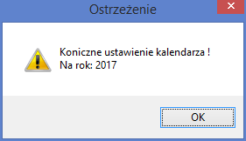

- Dodanie podświetlenie na kolor niebieski dla sortowanej kolumny w oknie zaległości.

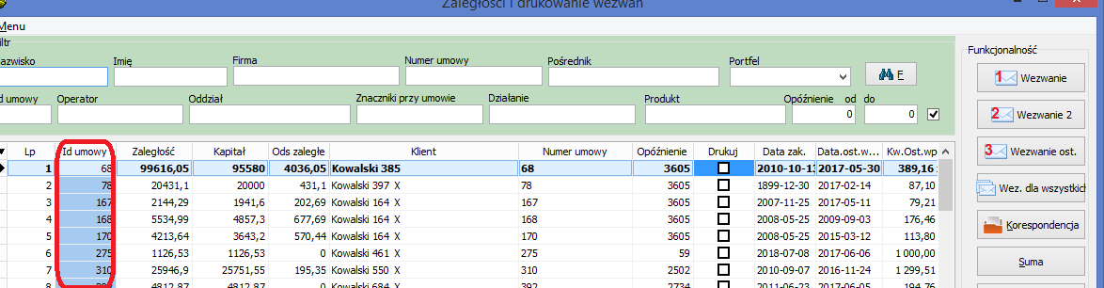
- Przy projektowaniu działań windykacyjnych pozostawiono na ekranie tylko działania oznaczone jako windykacyjne
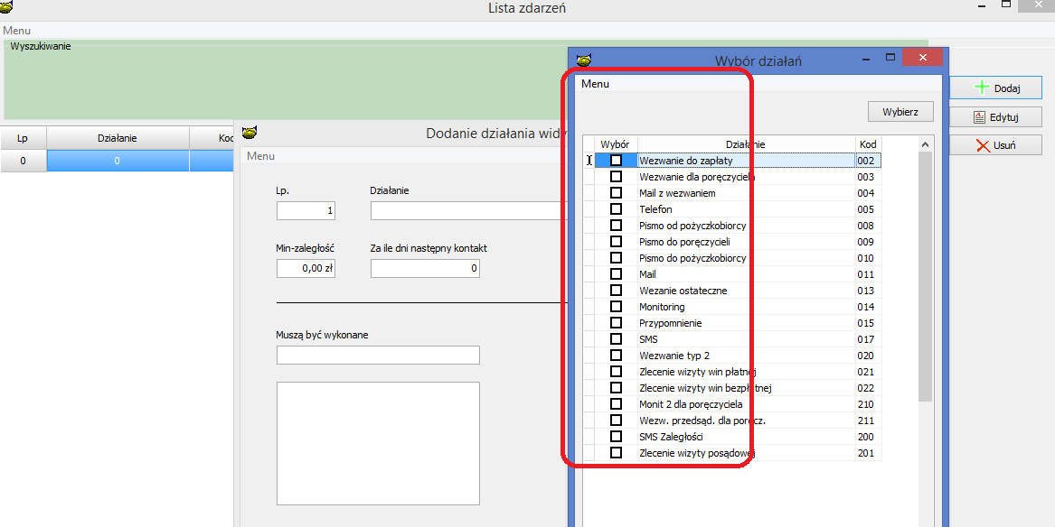
- Znaczniki dla Paslek
PSL_NAZWA_USL
PSL_DATA
PSL_NRRAPORTU
- Dodano możliwość sprawdzenia na mapie, jak dojechać do dłużnika
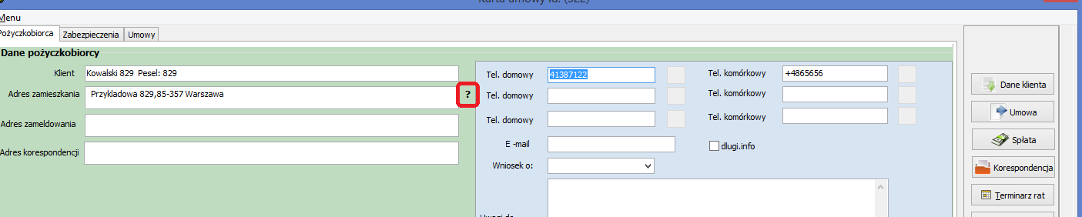
- Dodano możliwość szybkiego przejścia w korespondencji z raportu wizyty na zlecenie .
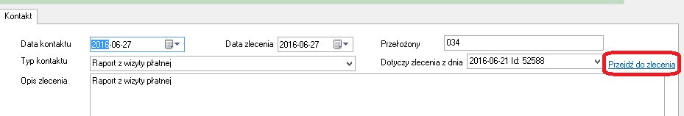

- Usunięto klawisz Dodaj w raporcie kontaktów, funkcjonalność dotyczy dodania kontaktu do konkretnej umowy. Natomiast raport dotyczy wszystkich kontaktów. Zmiana ma za zadanie uproszczenie wyglądu ekranu.
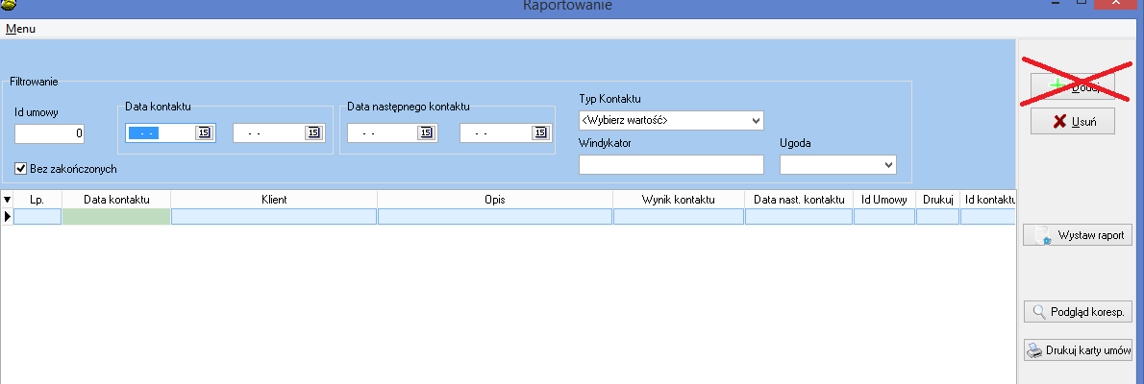
- Przyśpieszono działanie opcji zaznacz wszystkie w opcji zaległości
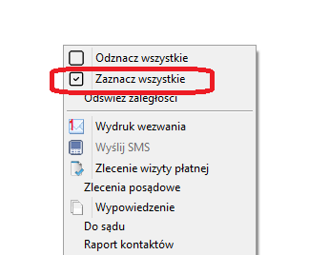

- Poprawiono działanie opcję „Aktualizacja działania”. Konieczne sprawdzenie działania opcji.

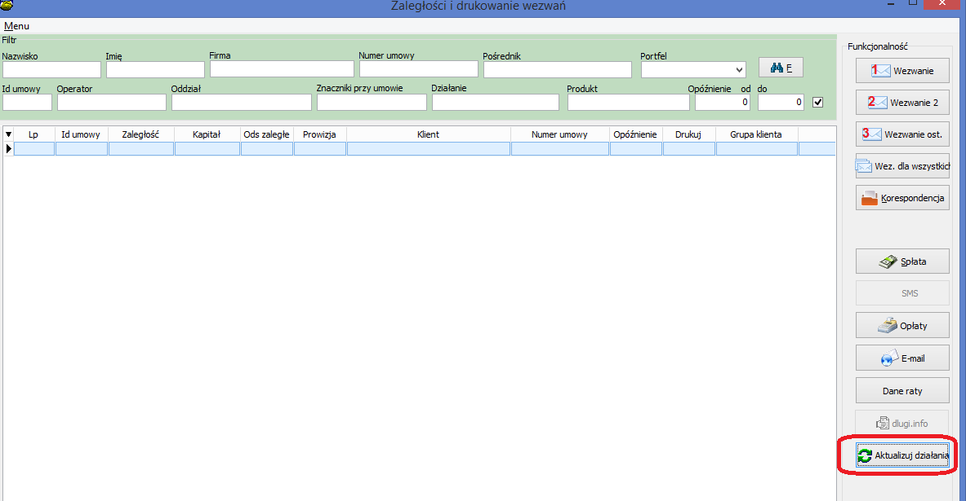
- Raport wniosków rozbudowano o nowe pola z danymi początkowymi, tak jak przy założeniu wniosków.

- Nazwę klienta
- Miejscowość
- Ulica
- Numer domu
- Gmina
- Powiat
- Województwo

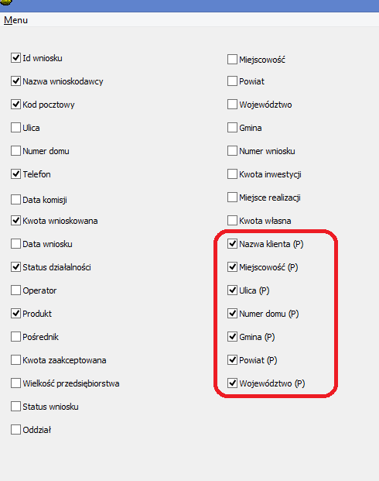
- Zmiana nazwy znacznika z PRZEZ na UM_PRZEZ znacznik zawiera informację o przeznaczeniu pożyczki. (W przypadku używania znacznika konieczna wymiana znacznika)
- Zmiana znacznika z PROCALIOR -> UM_PROCWSP procent współfinansowania

- Wpisanie numer PESEL lub NIP który nie istnieje w bazie powoduje automatyczne przejście do okna nowa osoba, nowa firma.

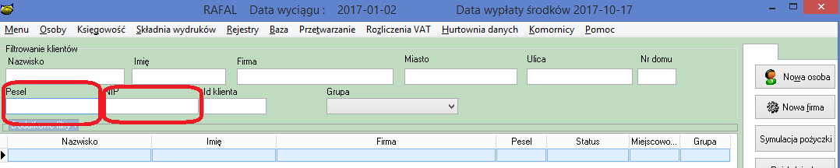

- Poprawiono algorytm zaczytania przelewów z PKO BP tak aby prawidłowo rozpoznawał przecinki w nazwa klientów i w opisie przelewów.

- Zmiana w karcie klienta (Osoba fizyczna) w przypadku gdy klient ma nieaktualny dowód osobisty. Operator otrzymuje informacje o tym fakcie na ekran.

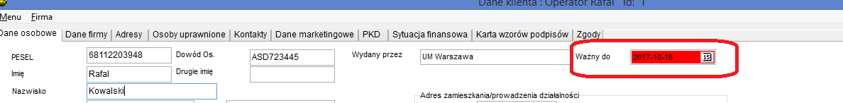

- Rozbudowano informacje widoczne przy weryfikacji osób fizycznych przez BIG-Infomoniotor
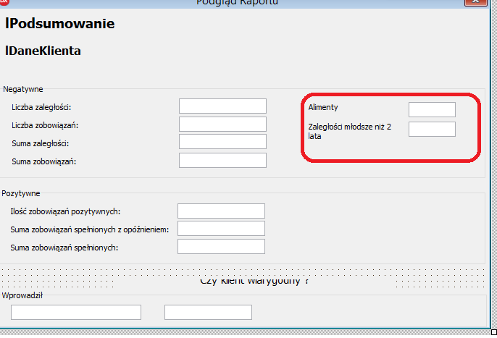

Dodano informacje
- Alimenty (Tak/Nie)
- Zaległości młodsze niż 2 lata (Tak/Nie)

Dodano szczegółowe dane dotyczące zadłużenia pobranego z Big-Infomonitor

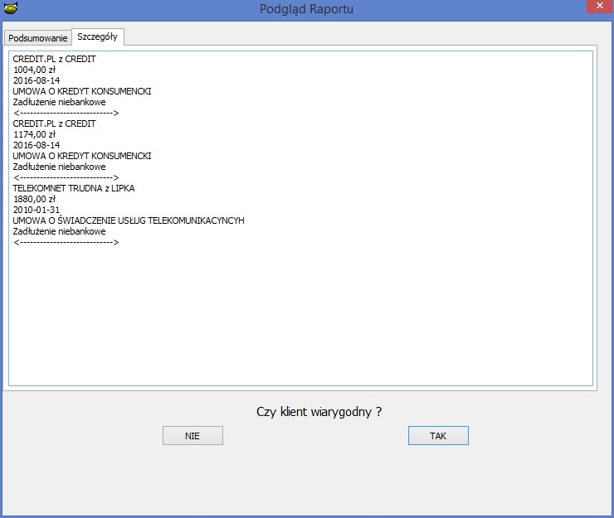

- Dodano znacznik data zakończenia umowy [UM_DZAKOCZ]

- Zmiana w instalacji, dodano sprawdzenie czy zainstalowano wersje wcześniejsze. W przypadku braku instalacji należy zainstalować wersje wskazane w komunikacie.

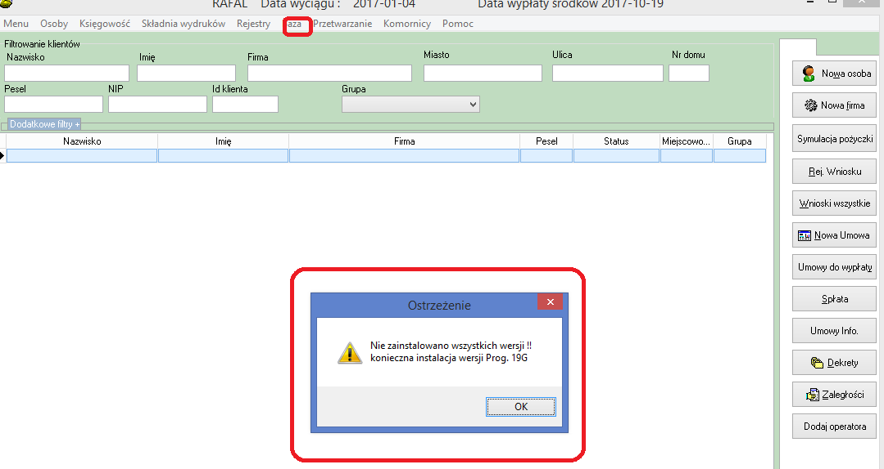

- Zmodyfikowano ekran dane klienta osoba fizyczna, okres do kiedy zatrudnienie będzie widoczne tylko gdy wybierzemy „Okres zatrudnienia” Określony

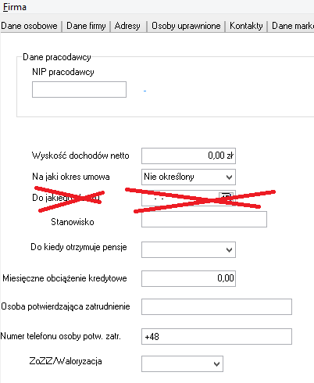

Instalacja
- Wykonać kopię bazy danych
- Uruchomić opcję Baza -> Instalacja wersji
- Zaznaczyć działania windykacyjne w opcji „Baza->Słowniki->Kontakty (36)”
- Konieczność sprawdzenia wyglądu ekranu pożyczki do wypłat, doszła nowa kolumna.

UWAGA
W przypadku użycia nowego szablonu do wysyłki SMS zawierającego znaczniki należy zawsze wysłać SMS testowego do minimum 4 klientów wysyłanych w jednej wysyłce w celu sprawdzenia poprawności działania szablonu.

